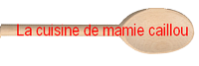
Gâteau antillais, mangue et vanille

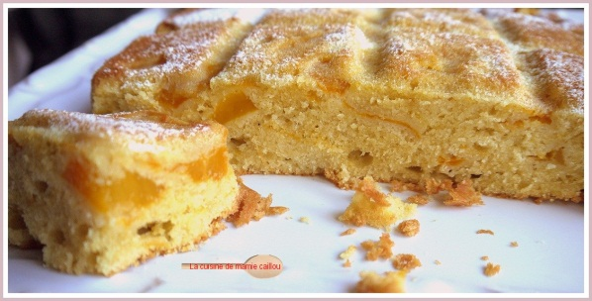
Il vous faut :
1 mangue
3 œufs
125g de sucre en poudre
100g de beurre
200g de farine
1/2 sachet de levure chimique
1 pincée de sel
2 cuillères à soupe de rhum vieux
1 gousse de vanille

Préchauffer le four à 180°.
Fouetter les œufs entiers et le sucre jusqu'à obtenir un mélange mousseux.
Ajouter le beurre fondu, les graines de la gousse de vanille et la pincée de sel, puis incorporer la farine et la levure tamisées ensemble. Ajouter le rhum dans la préparation ainsi que la mangue coupée en petits morceaux.
Verser la pâte dans un moule à cake beurré et sucré (remplacer la farine habituelle par du sucre) et faire cuire environ 35 minutes.

